Catherine TEISSIER (ECHANGES, Università di Aix-Marseille)
Fumetti femminili in lingua tedesca: esempi tratti da un settore in crescita.

Ogni due anni, nella città di Erlangen (Baviera), si svolge il festival Comic-Salon, uno dei più importanti eventi fumettistici della Germania, paragonabile al festival di Angoulême in Francia. Il premio Max und Moritz viene assegnato in diverse categorie. L'anno successivo, il festival viene esteso con mostre in onore dei vincitori in altre due città tedesche del fumetto: Schwarzenbach an der Saale ad est e Oberhausen ad ovest. Nell'edizione 2022, c'è una forte presenza di fumettiste: Birgit Weyhe (miglior fumettista in lingua tedesca), Aisha Franz (miglior fumetto in lingua tedesca), Lina Ehrentraut (miglior esordio nel fumetto in lingua tedesca), Daniela Heller (idem), Daniela Schreiter (premio del pubblico). In totale, degli otto autori che saranno premiati con mostre nel 2023, cinque sono donne. Non c'è quindi più alcun dubbio sul fatto che le donne autrici siano entrate nel mondo in rapida espansione del fumetto in lingua tedesca, che si è veramente sviluppato dopo la riunificazione e all'inizio degli anni '90. Il numero di queste fumettiste e la varietà delle loro creazioni rendono già di per sé impossibile una panoramica esaustiva del fumetto femminile nel mondo di lingua tedesca (concentrato soprattutto in Germania), a meno che non vi si dedichi un'opera enciclopedica. Ci proponiamo quindi, dopo una breve panoramica storica, di presentare tre esempi, per rendere giustizia alle tendenze recenti e alle autrici contemporanee, scelte per la loro importanza e/o originalità, per i più giovani. In questo modo, dimostreremo che la rappresentazione di temi femminili e femministi è essenziale per queste artiste che sono riuscite a farsi spazio in un mondo del fumetto i cui codici e le cui logiche sono almeno altrettanto maschili di quelli dei fumetti di lingua francese.

1- Breve storia del fumetto femminile in lingua tedesca

2- Un esempio: Ulli Lust e l'autobiografia

3- Un esempio: Birgit Weyhe e il collettivo SPRING

4- Un esempio: giovani creatrici esplorano le possibilità della narrazione per immagini. Zelba (Im selben Boot), Mia Oberländer (Anna)

1- Breve storia del fumetto femminile in lingua tedesca

- Sebbene le avventure di Max und Moritz (Wilhelm Busch, 1865) siano considerate l'origine del fumetto tedesco, questo genere relativamente recente – almeno nella sua forma attuale, che si è sviluppata soprattutto a partire dagli anni Cinquanta – è rimasto a lungo relativamente marginale in Germania, confinato alle opere illustrate e alle pubblicazioni per ragazzi. All'epoca, l'influenza americana era predominante, con l'arrivo negli anni Trenta di creazioni nordamericane nei principali quotidiani (FAZ) e settimanali (Neue Jugend). Ma è stato un tedesco, Erich Ohser (con lo pseudonimo di e.o. Plauen), a fare breccia nel Die Berliner Illustrirte Zeitung con la sua striscia senza parole Vater und Sohn. Plauen fu arrestato dai nazisti nel 1944 e si suicidò in prigione. Questo primo fumetto tedesco, che si discostava nettamente dalle storie illustrate classiche, è stato riscoperto solo negli anni Settanta ed è stato tradotto in francese nel 1999. Dopo il 1945 e la divisione della Germania, i giovani occidentali scoprirono il fumetto attraverso le produzioni americane, in particolare grazie alla traduzione di comic books dedicati principalmente ai supereroi, ma anche grazie a Micky Maus, la prima rivista a colori, a partire dal 1951. La mania era enorme, ed era il momento delle creazioni di Roland Kohlsaat, autore di Jimmy das Gummipferd, pubblicato su Sternchen (un supplemento per giovani del settimanale Stern) nel 1953. Nello stesso anno, Rolf Kauka crea i personaggi Fix e Foxi per l'omonima rivista (pubblicata fino al 1994). Nella DDR si leggevano anche fumetti, così il Comitato centrale della FDJ autorizzò la creazione di due riviste, Atze e Mosaik. Per ovvie ragioni ideologiche, queste due riviste furono messe al riparo da qualsiasi influenza occidentale e rimasero quindi estranee agli scambi culturali con il dinamico mondo francofono del fumetto. Nella Germania occidentale, le produzioni dell'editore francese Eric Losfeld e l'arrivo delle prime traduzioni di fumetti americani underground cambiarono la situazione, e negli anni Settanta il campo del fumetto tedesco occidentale si rivitalizzò con l'arrivo di nuovi autori influenzati dalla scena alternativa e anarchica. Nello stesso periodo si assiste anche alla comparsa delle prime autrici tedesche di fumetti. Mentre Gerhard Seyfried (Invasion aus dem Alltag, 1981, Flucht aus Berlin, 1990) e Brösel (creatore di Werner) non erano stati quasi mai tradotti in Francia, Franziska Becker, la prima e principale rappresentante del fumetto femminista, vide la sua "risposta femminista ad Asterix e Obelix", Féminax et Walkyrax (1992) rapidamente tradotta in francese (Arboris, 1994). I quattro volumi del suo fumetto Mein feministischer Alltag, “La mia vita quotidiana da femminista” (1980, 1982, 1985) sono stati pubblicati da Emma Verlag, la casa editrice femminista di Alice Schwarzer, figura di spicco del femminismo della Germania occidentale. Altre sue opere sono apparse in case editrici tradizionali che stavano gradualmente facendo spazio ai fumetti: Diogenes, DTV. Ancora oggi i suoi temi sono decisamente femminili e la sua prospettiva femminista e satirica. I suoi fumetti presentano donne (Weiber, Emma-Verlag 1990) e "uomini e altre catastrofi" (Männer und andere Katastrophen, VGS-Verlag 2003) in uno stile grafico arrotondato che mostra una certa influenza di Claire Bretecher, il tutto al servizio di una visione decisamente umoristica degli sconvolgimenti che hanno interessato le relazioni tra uomini e donne a partire dal secondo femminismo degli anni '70 e '80 nella RFT. Questi libri sono stati a lungo dei bestseller. Franziska Becker è stata premiata con una grande mostra: "60 Jahre Becker- 60 Jahre BRD" alla fiera CARICATURA di Kassel nel 2009. Nel 2013 è stata la prima donna a ricevere il Premio Wilhelm Busch.

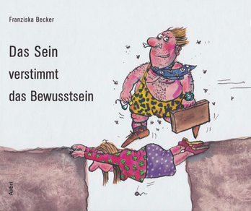
[Illustrazione 1]

Nel frattempo, nel mondo in rapida evoluzione del fumetto in lingua tedesca, in particolare del fumetto tedesco, ci sono sempre più voci femminili (penne e pennelli!), e le forme espressive e i soggetti si stanno diversificando in modo esponenziale, in un ambiente grafico che è a sua volta in rapida espansione. Per Andreas Platthaus, autore del blog sui fumetti ospitato da FAZ, è stato dopo la riunificazione che la Germania ha riconquistato il suo posto nel mondo della nona arte – grazie soprattutto a una serie di autori e autrici provenienti dall'Est, che costituiscono la nuova avanguardia. Alcune di queste autrici hanno dato un impulso straordinario alla creazione di fumetti negli ultimi anni. Fanno parte di collettivi e hanno esse stesse ispirato giovani talenti. Anke Feuchtenberger, ad esempio, nata a Berlino Est nel 1963 e attualmente docente presso l'Università di Scienze Applicate di Amburgo, è membro del collettivo PGH Glühende Zukunft, insieme a Holger Fickelscherer, Henning Wagenbreth e Detlev Beck. Questi artisti, formatisi nella DDR con tecniche grafiche a lungo abbandonate dai loro colleghi occidentali, stanno rinnovando le forme e gli strumenti della narrazione grafica. Mia Oberländer, ad esempio, rende un esplicito omaggio ad Anke Feuchtenberger, sua insegnante, nel suo primo romanzo grafico, Anna (2021). Oltre ad Amburgo, un altro centro nevralgico si è formato a Berlino intorno al collettivo Monogatari. Anche Lipsia è sede di numerosi autori e piccole case editrici. Si è creata un'atmosfera favorevole alla creazione di fumetti ambiziosi, con cattedre universitarie e gruppi di ricerca dedicati (cfr. Abel/Klein, p. 127-138), per non parlare delle mostre (la prima retrospettiva sulla storia del fumetto si è svolta nel 2004 a Coblenza: "Comic-Kunst. Vom Weberzyklus zum Bewegten Mann. Deutschsprachige Bildgeschichten des 20. Jahrhundert"), musei (Museo del Fumetto e dell'Arte del Linguaggio a Schwarzenbach/Saale) e grandi festival (Comicfestival Hamburg, dal 2006; Internationaler Comic-Salon Erlangen, il più grande, che si tiene ogni due anni dal 1984, in alternanza con Monaco). La nona arte si è sviluppata rapidamente in Germania a partire dagli anni 2000, attorno a collettivi di scrittori e/o case editrici specializzate (Reprodukt, avant-Verlag, Carlsen, per citare le più note). Questi editori, oltre a Rowohlt e Suhrkamp, pubblicano soprattutto i cosiddetti "graphic novel", opere voluminose destinate a un pubblico adulto, con uno stile molto curato e che coprono un'ampia gamma di temi (pura narrativa, autobiografia, eventi o personaggi storici, adattamenti di opere letterarie). Queste opere stanno riscuotendo un grande successo nelle librerie, che stanno aprendo sezioni ad esse dedicate. Tra le più chiacchierate degli ultimi anni ci sono le opere di Mawil (Kinderland, Reprodukt 2014), Birgit Weyhe (Im Himmel ist Jahrmarkt, Avant-Verlag, 2013), Ulli Lust (Flughunde, Suhrkamp 2013) Kitty Kahane (con Alexander Lahl, Max Mönch: Treibsand. Eine Graphic Novel aus den letzten Tagen der DDR, Metrolit 2014) o Barbara Yelin (Irmina, Reprodukt, 2014). Anche le autrici si stanno dedicando alla saggistica a fumetti, come Paula Bulling (Im Land der Frühausteher, Avant-Verlag, 2012).

2- Un esempio: Ulli Lust e l'autobiografia

Possiamo notare che l'editoria e i festival stanno finalmente facendo spazio alle donne creatrici, le cui opere di alta qualità stanno vincendo premi sia in Germania che in Francia. È il caso, ad esempio, di Ulli Lust, la cui autobiografia ha contribuito in modo determinante allo sviluppo del graphic novel e del fumetto in lingua tedesca: Ulli Lust, Heute ist der letzte Tag vom Rest deines Lebens. Berlino, Avant-Verlag, 2009, traduzione francese: Trop n'est pas assez. Traduzione di Jörg Stickan, Bussy-Saint-Georges, Éditions çà et là, 2010, Premio Max und Moritz 2010 e Prix Artémisia 2011 ad Angoulême. La seconda parte dell'autobiografia, Wie ich versuchte ein guter Mensch zu sein, Berlino, Suhrkamp Verlag 2017 (Premio Max und Moritz 2018) è stata rapidamente tradotta anche in francese (Alors que j'essayais d'être quelqu'un de bien, traduzione di Paul Derouet, Éditions ça et là, Parigi 2017). L'opera di Birgit Weyhe presenta anche aspetti autobiografici: in Madgermanes, Avant-Verlag, Berlino 2016 (in francese: Madgermanes, Cambourakis, 2017), l'autrice ripercorre la sua infanzia in Mozambico. Ma questo graphic novel parla soprattutto del complesso rapporto tra la Germania di oggi e le sue ex colonie di breve durata.

L'ampio graphic novel Heute ist der letzte Tag vom Rest deines Lebens di Ulli Lust, pubblicato in Germania nel 2009 e tradotto in francese nel 2010, comprende un'eclettica appendice nella sezione finale. Oltre a documentazioni sul movimento punk, estratti di diari, informazioni sull'Italia dei primi anni '80, periodo in cui si svolge la storia, e riproduzioni dei "foglietti per l'elemosina" usati dal protagonista, l'autrice conclude il suo lavoro con queste frasi:

Mi scuso con i miei genitori e non li ringrazierò mai abbastanza per la loro pazienza e il loro sostegno. Vorrei anche cogliere l'occasione per salutare mio figlio, Phillip, e sono felice che sia così sensibile. Ringrazio (ancora una volta) Kai Pfeiffer per avermi convinta a disegnare quest'avventura, per avermi incoraggiata e per avermi aiutata con il testo. (Lust, 2010: 463)

Anche i vari articoli di stampa scritti a ridosso della pubblicazione del libro (e l'interazione tra il nome dell'autore e quello del protagonista-narratore, Ulli) ci dicono che si tratta di una storia autobiografica, scritta molto tempo dopo l'evento, che ha richiesto all'autore Ulli Lust più di cinque anni di lavoro. Il motivo per cui questo lavoro ha richiesto così tanto tempo ed è stato così difficile, come suggeriscono i ringraziamenti già citati, è che "a causa di ciò che è accaduto in quel viaggio in Italia, ho vissuto nella vergogna per anni". (Platthaus, 2009).
Heute ist der letzte Tag vom Rest deines Lebens ha davvero catapultato la sua autrice Ulli Lust nella notorietà. È inoltre innegabile che questo libro abbia contribuito in modo determinante allo sviluppo del graphic novel e del fumetto in lingua tedesca, una forma d'arte che fino ad allora era rimasta piuttosto marginale in Germania, Austria e Svizzera. Il riconoscimento istituzionale ottenuto da questo graphic novel scritto da una donna è altrettanto significativo, visto che il mondo del fumetto è rimasto finora esclusivamente maschile: Ulli Lust ha vinto non solo il premio Max und Moritz del pubblico nel 2010 (il più prestigioso premio tedesco per il fumetto), ma anche il Premio Artémisia (Francia, 2011) e il Premio Révélation al Festival di Angoulême, sempre nel 2011, il premio svedese Urhunden Award (2013) e infine il LA Times Book Award 2013. Eppure questo graphic novel affronta direttamente il tema del dominio maschile sul corpo femminile.
Heute ist der letzte Tag vom Rest deines Lebens segue il viaggio di due mesi di due giovanissimi punk, Ulli e il suo amico Edi, che decidono di lasciare Vienna e il suo mondo ristretto per l'Italia, promessa di avventura e libertà. Ma il viaggio di liberazione e di esplorazione si trasforma in un'avventura traumatica, per questo così difficile da raccontare. Allo stesso modo, l'Italia, e la Sicilia in particolare, diventa lo scenario di una pressione sempre più forte sulla protagonista: scopre rapporti violentemente polarizzati tra uomini e donne, ridotti a una sessualità in cui l'uomo è il predatore e la donna la preda.
Palermo, la città siciliana dove i due protagonisti trascorrono la maggior parte del tempo, non è solo lo scenario delle loro (dis)avventure, ma anche la causa culturale e politica di ciò che Ulli ed Edi sperimentano, ovvero i rapporti di potere tra uomini e donne basati su una concezione della sessualità ereditata da una millenaria visione mediterranea della donna e del suo posto nella società. Palermo è ritratta non solo come una città di libertà e divertimento (le droghe sono facilmente reperibili – Ulli e i suoi amici ricevono cibo gratis dai ristoratori che obbediscono a un antico codice d'onore), ma anche come una città in cui il potere della mafia è esemplificato e spiegato da una particolare visione del posto della donna, che è alternativamente merce di scambio, riposo del guerriero, fonte di guadagno (la prostituta), quando non è protetta e privata della libertà (la sorella, la moglie, la madre, ridotte ai confini della casa). Infine, Palermo non è solo lo scenario della disillusione e dell'umiliazione della protagonista, ma anche il luogo in cui la deterritorializzazione porta alla fine Ulli a realizzare la propria forza e a far emergere una nuova identità femminile, per non parlare del risveglio alla sensualità e a una sessualità finalmente felice.

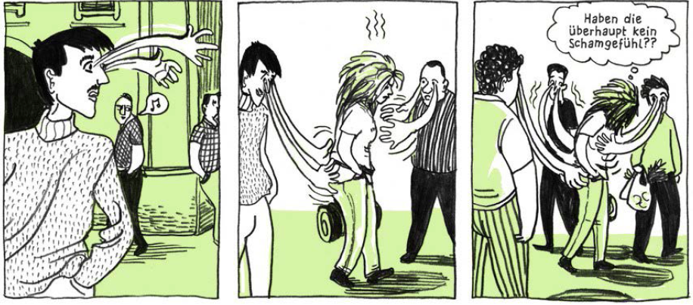
[Illustratiozione 2] (Lust, 2009 : 226)

3- Un esempio: Birgit Weyhe e il collettivo SPRING

In un ambiente piuttosto esclusivamente maschile, ma anche (vedi sopra) nel contesto della creazione di fumetti negli anni Duemila, la dinamica collettiva sembra essere importante per lo sviluppo di autrici giovani e meno giovani che amano creare intorno a un progetto comune. È il caso, come abbiamo visto, del collettivo berlinese Monogatari. Ma esistono anche collettivi femminili, uno dei quali è quello di Birgit Weyhe, che continua il suo lavoro di esplorazione grafica. Birgit Weyhe ha ottenuto il plauso della critica per il suo lavoro sui lavoratori giunti nella DDR dal Mozambico alla fine degli anni Settanta. Continua il suo sottile sfruttamento delle possibilità offerte dal fumetto e dell'interazione tra testo e immagine in questa storia, così come nel suo graphic novel, Im Himmel ist Jahrmarkt (Weyhe, 2013 ), che è stato anche tradotto in francese, Birgit Weyhe propone due variazioni a fumetti sul tema del lavoro femminile e del lavoro dell'artista donna, intitolate Arbeit - ein eigenes Arbeitszimmer e Meine Arbeit, nell'antologia che il collettivo femminile SPRING di Amburgo ha dedicato al lavoro nel 2015 (Weyhe, 2015).
Arbeit – Ein eigenes Arbeitszimmer non è un racconto ma, come suggerisce il titolo, una riflessione a disegni, liberamente ispirata al testo fondamentale di Virginia Woolf, sulle condizioni della creazione femminile (il collettivo SPRING è un gruppo di autrici e illustratrici di fumetti), e sullo status del proprio lavoro in una società e in un ambiente tedeschi che non riconoscono l'arte, e a maggior ragione l'attività di una disegnatrice, come un lavoro a sé stante.

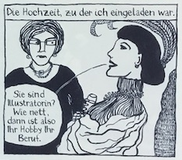

[Illustrazione 3] (Weyhe, 2015a : 43)

Per esplorare questo tema (Che cos'è il lavoro? Quello che lei sta facendo è lavoro?), Weyhe ha disegnato un fumetto che funziona su due livelli: da un lato, seguendo un filo narrativo flessibile, in cui l'autrice rappresenta sé stessa alla ricerca di una risposta, ad esempio andando sulle rive dell'Elba, dove osserva le strutture portuali di Amburgo, o conversando con la figlia, gli amici e persino i suoi stessi personaggi. Questo filo conduttore leggero è inoltre punteggiato da vignette dedicate a una rappresentazione dettagliata e metonimica del lavoro (p. 39, 40, 42, 47).
All'inizio, queste vignette possono essere facilmente ignorate (o accantonate) dal lettore, poiché, come sappiamo, la lettura dei fumetti è molto più adatta a una combinazione di ritmi diversi rispetto alla lettura di un testo scritto. L'occhio può saltare da un bordo all'altro della pagina, da una vignetta all'altra, alternando velocità e rallentamenti. Andare indietro o saltare una o più vignette non interrompe la comprensione complessiva. Al contrario, questa navigazione all'interno della pagina (o della tabella) approfondisce la lettura e permette di assaporare i diversi strati dell'opera.
Nelle altre nove pagine di Arbeit – Ein eigenes Arbeistzimmer, Birgit Weyhe parla del lavoro femminile, della storia del lavoro intorno al porto di Amburgo, delle molteplici forme che il lavoro assume per una madre che è anche un'artista e dello status del lavoro creativo. Sebbene lo spazio non sia sufficiente per un'analisi completa del modo in cui il lavoro viene rappresentato, questi pochi esempi mostrano come il fumetto possa, grazie al suo specifico codice semantico, giocare sulla descrizione dei processi (due vignette successive che mostrano il lavoro del pescivendolo, pag. 40), sull'evocazione metonimica del lavoro e sull'autoriflessività (il disegno stesso si interroga sul proprio status in una vignetta che mostra strani fiori con la didascalia "Ist das Arbeit?" ("È un lavoro questo?"). Weyhe, che interviene in diverse occasioni nel fumetto in cui è lei stessa un personaggio, conclude che è impossibile rappresentare un argomento così complesso in pochi disegni. Tuttavia, dimostra con un esempio che è almeno possibile sollevare la questione del lavoro dell'artista donna nel disegno, e che la rappresentazione dei processi al lavoro attraverso una narrazione fittizia non è l'unico modo di rappresentare il lavoro nei fumetti.

4- Un esempio: giovani creatrici esplorano le possibilità della narrazione per immagini. Zelba (Im selben Boot), Mia Oberländer (Anna)

Infine, vorremmo dare una visione d’insieme delle forme molto varie assunte dalla creazione di fumetti da parte di donne in Germania, con Zelba e il suo lavoro al tempo stesso autobiografico e storico, e Mia Oberländer, una giovanissima creatrice che esplora le possibilità del linguaggio grafico nel suo lavoro di diploma, con un fumetto che per certi versi riscopre alcuni codici della narrazione illustrata di e.o. Plauen.
Wiebke Petersen, o Zelba, lo pseudonimo con cui pubblica fumetti da una decina d'anni, è nata in Germania Ovest, ad Aquisgrana, nel 1973. Come molti giovani della sua generazione, la sua formazione l'ha portata oltre confine: dopo aver studiato arte in Germania, ha seguito un corso Erasmus all'École des Beaux-Arts di Saint-Etienne, dove vive tuttora. Zelba lavora e pubblica in Francia e in francese. Dei nove libri pubblicati finora (1 album per bambini, 8 fumetti), Im selben Boot è il primo pubblicato nella sua lingua madre.
Prima di studiare belle arti, la vita di Wiebke Petersen ruotava intorno allo sport di alto livello. Nel 1989-90, proprio mentre veniva abbattuto il muro di Berlino e la Germania si riunificava, fu selezionata per la squadra nazionale juniores per i campionati mondiali di canottaggio. Era la prima squadra della Germania riunificata. Durante l'allenamento, ha incontrato un gruppo di tedesche dell'Est che la sua generazione non aveva mai avuto l'opportunità di conoscere. Dovrà affrontare questa "vicinanza esotica", mettere da parte i pregiudizi e confrontarsi con le differenze emerse in 40 anni di separazione. Il titolo Im selben Boot (“Nella stessa barca”) riflette questa nuova realtà, il fatto che i tedeschi dell'Ovest e dell'Est dovranno ora remare insieme, sia in senso letterale, per vincere i campionati, sia in senso figurato, per raggiungere la riunificazione.
Il graphic novel è interessante sotto molti punti di vista, perché questa autobiografia – che ha anche molti aspetti femministi e umoristici, che non possiamo approfondire in questa sede – è anche un resoconto intimo della vita della ragazza (i rapporti con l'ammiratissima sorella maggiore, con gli amici, sia ragazze che ragazzi, il risveglio della sua sessualità), un tuffo nel mondo dello sport agonistico, in particolare del canottaggio, con pagine molto precise e tecniche, ma anche descrizioni delle diverse fasi della carriera di una sportiva junior, fino al successo supremo (Wiebke Petersen è stata campionessa mondiale junior di canottaggio in coppia senza coppe nel 1991 e doppia campionessa tedesca). Infine, è la storia di un incontro tedesco Est-Ovest e la storia della riunificazione dalla parte della Germania occidentale, una prospettiva piuttosto rara.
Oltre alla costruzione del racconto in sé, che permette di avvicinarsi alle differenze Est-Ovest attraverso lo sviluppo dei personaggi nel corso dei vari episodi, ma che sottolinea anche le affinità e le somiglianze sperimentate attraverso l'esercizio estremo dello sport di squadra agonistico, viene fatto un grande sforzo di mediazione attraverso le doppie pagine a colori, esplicative e volutamente didascaliche, come quella riprodotta nell'illustrazione 4:

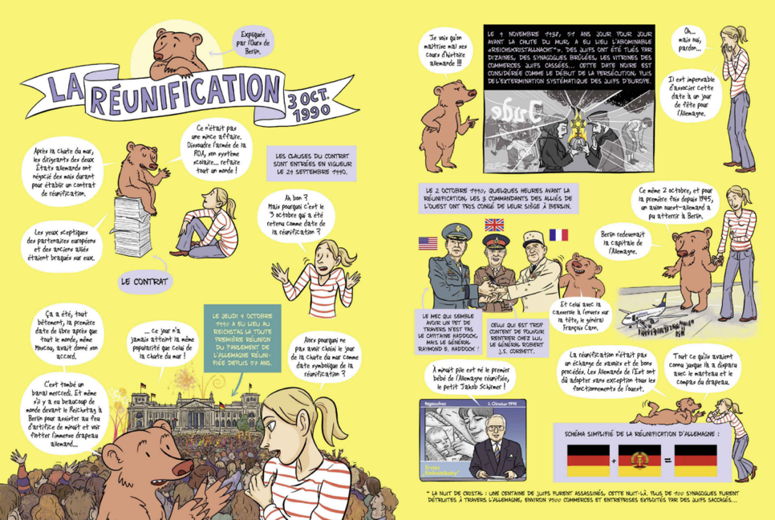

[Illustrazione 4] (Zelba, 2020 : 68-69)

L'ultima pagina doppia (pp. 122-123) è esplicitamente dedicata alle differenze tra Est e Ovest. Wiebke sale ancora una volta sul palco per illuminare il lettore su dialetti, acconciature e mode, tutte differenze che svaniscono di fronte alle somiglianze (i ragazzi dell'Est e dell'Ovest hanno gli stessi... attributi sessuali). Ma nella stessa tavola, il suo personaggio assume improvvisamente una posizione molto meno neutrale rispetto alla tavola dedicata alla riunificazione (Illustrazione 4). Mentre nel dialogo ingenuo tra Wiebke e l'orso di Berlino venivano trasmessi i fatti storici, qui (Illustrazione 5) Wiebke utilizza informazioni apparentemente tecniche sul canottaggio (la posizione invertita delle mani a seconda che si remi nella DDR o nella RFT) per rendere il lettore consapevole di quanto fosse doloroso – qui nel vero senso della parola – l'adattamento richiesto ai soli tedeschi dopo il 1990. L'unica canottiera costretta ad adattarsi allo stile di canottaggio opposto a quello delle sue compagne di squadra della Germania Est viene mostrata piangente e con le mani insanguinate. Questo dolore fisico, risultato di un adattamento forzato alla realtà imposta (il modello dominante, nel canottaggio come in tutte le altre strutture sociali, politiche ed economiche della nuova Germania, è quello della Germania Ovest), è un parallelo di altri dolori, molteplici e meno visibili, vissuti da milioni di tedeschi dell'Est di tutte le età.

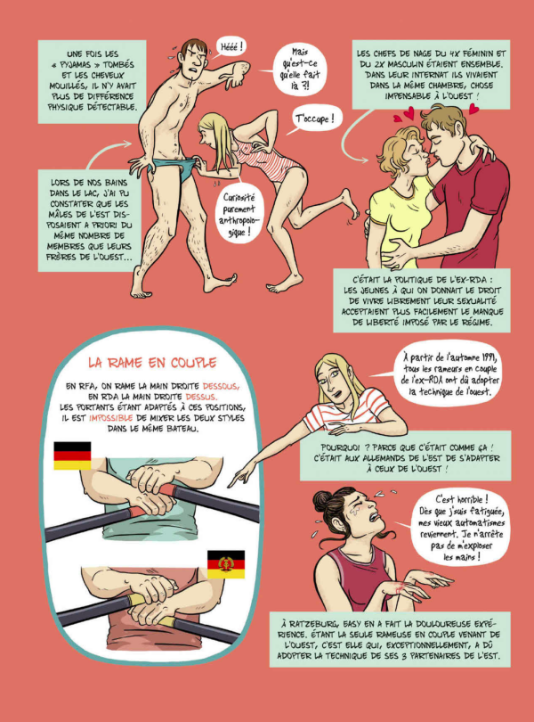
[Illustrazione 5] (Zelba, 2020 : 122-123)

Dopo questa graphic novel di ampio respiro, con una scrittura autobiografica e un disegno realistico, vogliamo offrire un ultimo esempio della grande ricchezza della creazione fumettistica femminile nel mondo di lingua tedesca con l'originalissima opera di Mia Oberländer, Anna. Questa graphic novel di 220 pagine (senza impaginazione) è l'opera di diploma di una giovane artista, nato nel 1995, che vive e lavora ad Amburgo dal 2015 ed è allievo di Anke Feuchtenberger. La grande maturità grafica e narrativa dimostrata dalla giovane artista è stata premiata con il Comicbuchpreis della Fondazione Berthold Leibinger. Mia Oberländer definisce il suo lavoro come un "graphic novel", ma anche come un "saggio grafico". In dodici capitoli, Anna racconta la storia di tre generazioni di Anna: nonna, madre e figlia, tutte e tre alte e snelle. Il tema è la differenza e come rispondere agli sguardi altrui, carichi di giudizi negativi. Non è facile trovare il proprio posto quando si è "troppo": in questo caso troppo alti (Anna è un gigante che sovrasta tutti gli altri personaggi), troppo magri, troppo grassi, troppo rossi... La padronanza dell'autrice di tutte le forme espressive dell'illustrazione, disciplina da lei studiata, è evidente nell'uso del disegno, che alterna ingenuità e stilizzazione, e del colore, che alterna capitoli monocromi, grisaglie, bicromie e tricromie. Mentre un tratto deciso di matita disegna l'alta e slanciata Anna (così come tutti i personaggi secondari e le ambientazioni, anch'esse stilizzate) per la maggior parte del graphic novel, il capitolo 10 ("Liberazione") è caratterizzato da un'esplosione di colori che è a malapena contenuta da un disegno, con il colore trattato nella sua dinamica, che invade l'intera vignetta/pagina. Penne a punta di feltro, linee grigie e in rilievo prendono il posto delle tinte piatte e delle linee nere dei capitoli precedenti, e questa totale rottura stilistica segnala la rottura della storia: finalmente Anna è in grado di assumersi la responsabilità del suo corpo, delle sue dimensioni insolite, e con un grande grido (un'esplosione di rosso in tutte le sfumature, il grido di Anna in gola si materializza nell'eruzione di un vulcano) respinge tutti coloro che la consideravano anormale. Anna ora abbraccia chi è e da dove viene, la storia della sua famiglia, la successione di grandi donne per le quali non è stato facile trovare un posto. Ritratto di diverse generazioni, di donne che escono dagli schemi senza volerlo, questa graphic novel è anche una storia di crescita, come sottolinea Eva Königshofen, che nota anche, sia nel linguaggio che nei disegni, un umorismo fine, stralunato e persino anticonformista nel lavoro di un'artista il cui talento è innegabile e che ci auguriamo di leggere di nuovo negli anni a venire.

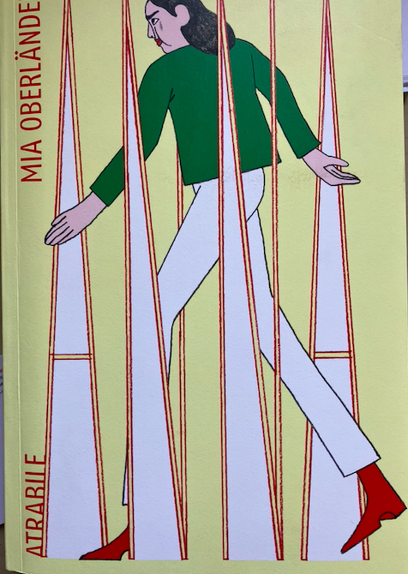
[Illustrazione 6] (Oberländer, 2022)

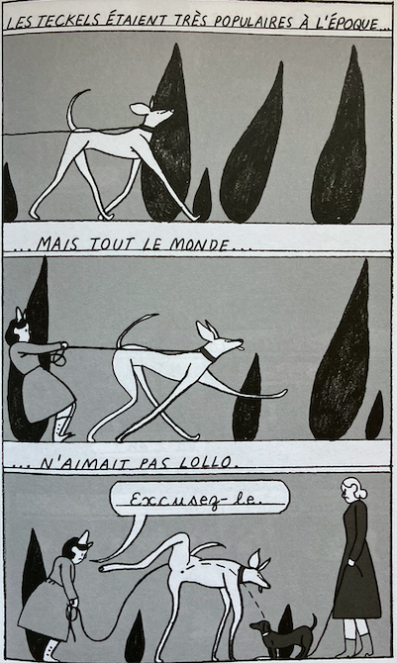
[Illustrazione 7] (Oberländer, 2022)

Conclusione

Dalla metà degli anni Novanta, il mondo del fumetto si arricchisce del contributo della creazione in lingua tedesca, come ha annunciato Patrick Gaumer nel 2002: "Il fumetto tedesco contemporaneo che per troppo tempo ha avuto un complesso d’inferiorità rispetto al suo vicino franco-belga, è in procinto di 'emergere' e potrebbe sorprendere molti negli anni a venire". (Gaumer, 2002). Dopo la breve storia del fumetto femminile in lingua tedesca tratteggiata nella prima parte, gli esempi che abbiamo presentato successivamente (Ulli Lust, Birgit Weyhe, e infine Zelba e Mia Oberländer) dimostrano che è anche il lavoro delle autrici di fumetti che, dimostrando grande creatività negli ultimi anni, spiega il crescente interesse degli editori internazionali per queste nuove produzioni. Mia Oberländer, ad esempio, è stata ospite speciale al Comicon di Napoli nell'aprile 2020. Speriamo che tante nuove autrici, disegnatrici e sceneggiatrici continuino ad arricchire questo universo in espansione!

Erika-Fuchs-Haus, Museum für Comic und Sprachkunst: il nome di questo museo rende omaggio alla prima e più importante traduttrice di Topolino in tedesco, una "grande dama" del fumetto tedesco.
Pagina dedicata ai migliori fumetti sul sito del festival di Erlangen: https://www.comic-salon.de/de/die-besten-deutschen-comics [consultato il 15 gennaio 2023].
Vedere l'illuminante intervista con la fumettista quebecchese Julie Doucet, Grand Prix d'Angoulême nel 2022 : https://www.lemonde.fr/culture/article/2023/01/29/julie-doucet-les-mecs-ne-se-genent-pas-avec-le-corps-des-femmes-pourquoi-est-ce-que-je-me-generais_6159703_3246.html Le Monde, 29.1.2023 [consultato il 30 gennaio 2023].
Il Premio Wilhelm Busch viene assegnato ad autori di lingua tedesca la cui opera scritta o illustrata si inserisce nella tradizione satirica di Wilhelm Busch. Il premio, del valore di 10.000 euro, viene assegnato ogni due anni. https://www.wilhelm-busch-preis.de/ [consultato il 30.1.2023].
https://caricatura.de/shop/franziska-becker-das-sein-verstimmt-das-bewusstsein/ [consultato il 30.1.2023].
Per ulteriori informazioni, si veda il suo sito personale in inglese: https://www.ankefeuchtenberger.de/about/ [consultato il 26.2.2023].
Uno degli aspetti più interessanti di questo romanzo grafico è la sua composizione, che integra estratti di testo, fotografie e riproduzioni di frammenti di manoscritti seguendo il principio del montaggio invece della tradizionale sequenza di tavole. I disegni sono uniformemente ed esclusivamente a tre colori: nero, bianco e verde kaki, reso in una tonalità di bistro nell'edizione francese, che ne ammorbidisce l'espressione.
Per un'analisi più dettagliata dei marcatori dell'autobiografia e del gioco con questo genere nel graphic novel di Ulli Lust, si veda (Hochreiter, 2014).
Dans un article précédent (Teissier, 2018 : 33-46) nous avons traité ces aspects à travers l’analyse de quelques exemples en suivant le fil narratif de ce roman d’aventures et de formation décrivant l’émancipation d’une jeune femme à travers la combinaison texte-image spécifique au récit graphique.
Birgit Weyhe, Madgermanes, Berlin, avant-Verlag, 2016, che ha vinto il prestigioso Max-und-Moritz-Preis per il miglior fumetto in lingua tedesca nel 2016.
Per un'analisi dettagliata della funzione testo-immagine nell'opera di Birgit Weyhe, si veda (Schnitzer, 2017).
e.o. Plauen (1903-1944) era lo pseudonimo di Erich Ohser, un geniale fumettista tedesco che ha aperto nuove strade con la striscia senza parole Vater und Sohn (pubblicata tra il 1934 e il 1937 su Die Berliner Illustrirte Zeitung). Quest'opera è spesso considerata il primo fumetto tedesco o, più precisamente, un proto-fumetto. In ogni caso, si discosta nettamente dai classici racconti illustrati ed è stata riscoperta solo negli anni '70. È stata tradotta in francese nel 1999. Per ulteriori informazioni su e.o. Plauen: https://e.o.plauen.de/werke/ [ultimo accesso: 13.6.2023].
Mia Oberlände: Anna, Edition Moderne, Zurigo 2021 (seconda edizione 2022), 220 pagine. In francese: Anna, traduzione di Charlotte Fritsch, Atrabile, Ginevra, 2022.
Eva Königshofen: « Vom Großsein als Frau », in: Taz.de, 14. 09 2021.
Si veda l'intervista rilasciata da Mia Oberländer a Emilio Cirri in questo contesto e pubblicata sul sito del Goethe-Institut: « Anna, oder wenn die körperliche Größe eine Art Familiengeschichte ist ». https://www.goethe.de/ins/it/de/kul/lit/22980438.html [consultato il 26. 02. 2023].

